Vorig jaar hadden wij met de sobere maaltijd als doel : derde wereld hulp in India.

Het ging om een weeshuis opgezet door een Nederlandse verpleegkundige, Margreet van Coevorden, en is uitgelopen op een groot project. Er zijn nu scholen en ook kunnen kinderen een vak leren.

Men kon ook een kindje adopteren, en dat heeft Corry Berkhout gedaan.

En om aan te geven dat het geld ook daadwerkelijk bij dat kindje terecht komt, krijgt Corry zo om de paar maanden een update.

Deze keer met de foto van het meisje en een brief met tekeningen, dit om te laten zien hoe goed ze vooruit gaat.

Het is ontroerend om te lezen.

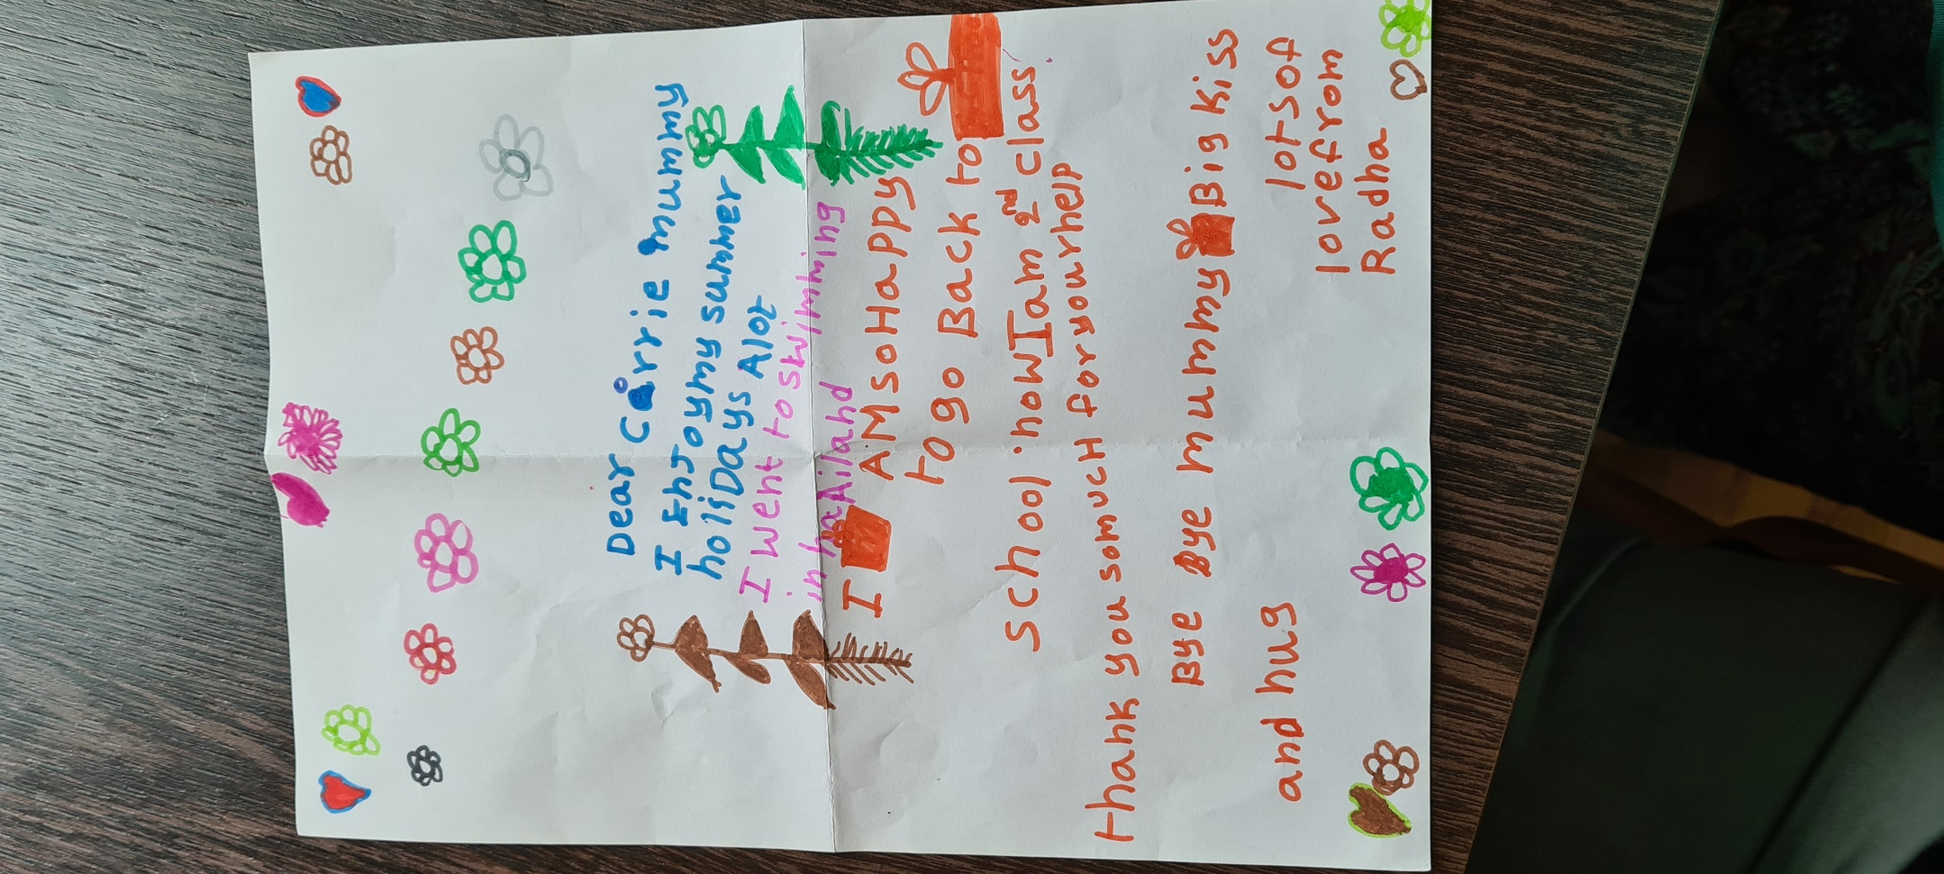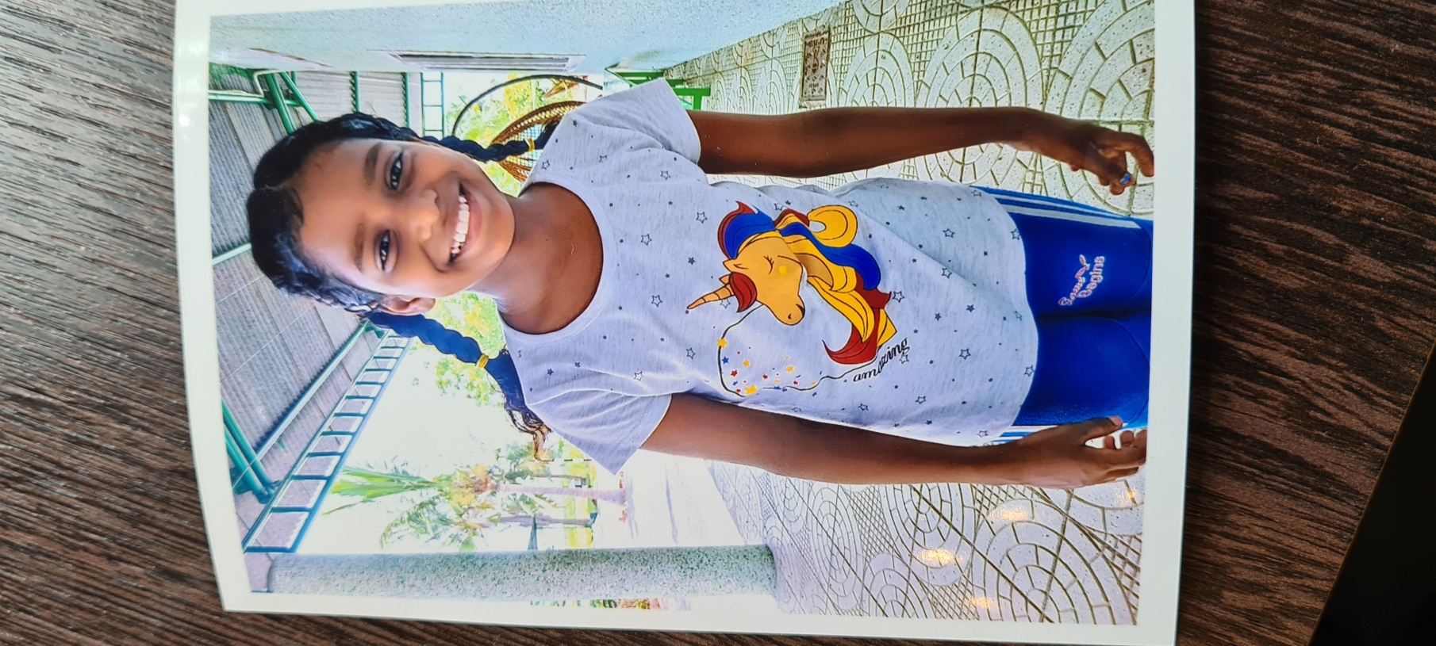De Diaconie